RAG 问答系统
评估与数据分析报告
基于 5 份真实产品说明书（158 题）与 A30 语料（41 题）的实测结果
数据评估与可视化
2026 年 11 月 4 日

一、本报告的范围与口径
本报告只收录已经实际运行、可复现的数字。所有指标均由脚本在本地语料上运行得到，未使用任何推测或填充值；未能测得的指标明确标注为「未测」并说明原因。
项目 | 内容
评估语料 A | 5 份产品说明书（洗衣机/吸尘器/扫拖机器人/冰箱/空调），约 7.1 万字
评估语料 B | A30：30 产品 / 47 文档 / 70.7 万字 / 11,765 片段
题集构成 | 158 题 = 参数 86 + 型号/文本 43 + 拒答 15 + 跨产品辨析 9 + 转人工 5
题集来源 | 脚本从原文抽事实点生成问法，逐题校验关键词必在原文该行
运行模式 | 离线字符检索（字符 2-4gram / 4096 维）+ 原文回退
未接入 | LLM 生成（无密钥）、语义检索（依赖未装）
统计口径 | 片段级；n=158 时 95% CI ≈ ±6.4pp
表 1 评估设置

二、主结果
158 题中，138 条应答题的检索与作答结果如下表。
指标 | 数值 | 说明
Hit@1（片段级） | 79.0% | top-1 含期望数值
Hit@3 | 92.8% | 前 3 条中命中
Hit@5 | 93.5% | 前 5 条中命中
MRR | 0.859 | 正确片段排名倒数均值
状态准确率 | 97.5% | 三态判定正确
答案关键词命中率 | 79.0% | 答案含期望数值
拒答正确率 | 80.0%（12/15） | 正确拒答
误答率 | 20.0%（3/15） | 该拒答却作答
转人工正确率 | 100%（5/5） | 正确转人工
延迟 P50 / P90 | 23 / 32 ms | 端到端问答
表 2 158 题主结果
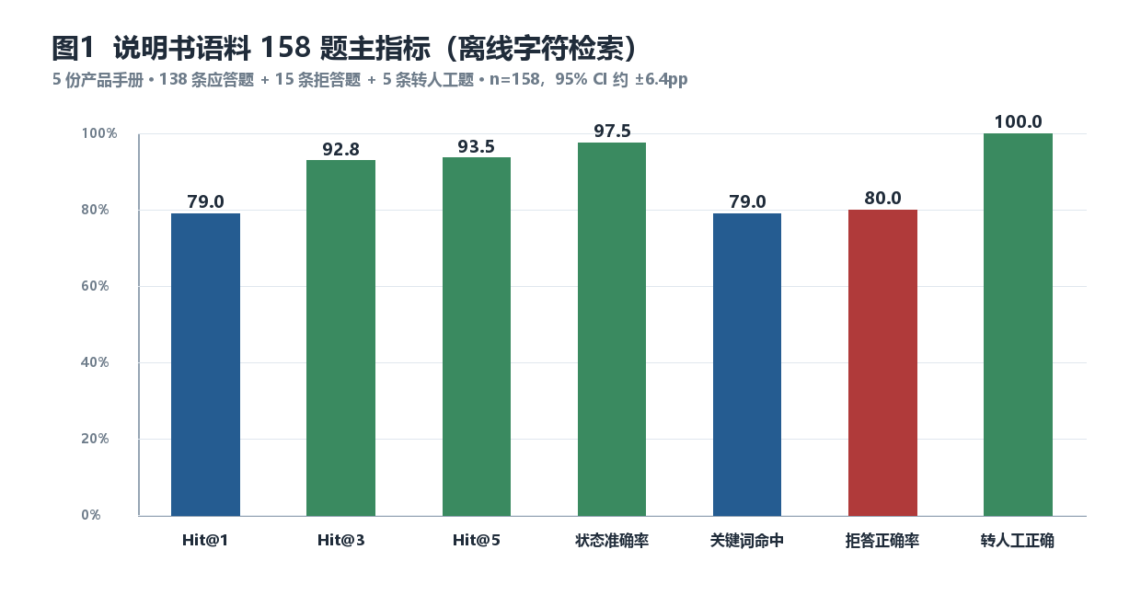
图 1 说明书语料 158 题主指标

三、按产品分解：问题集中在空调
产品 | 题数 | 状态准确率 | Hit@1 | 判断
洗衣机 | 27 | 100% | 90.9% | 正常
手持吸尘器 | 12 | 100% | 100% | 正常
扫拖机器人 | 26 | 100% | 100% | 正常
冰箱 | 37 | 94.6% | 88.2% | 正常
空调 | 56 | 96.4% | 56.6% | 异常偏低
表 3 按产品分解（宏平均 Hit@1 = 87.1%）
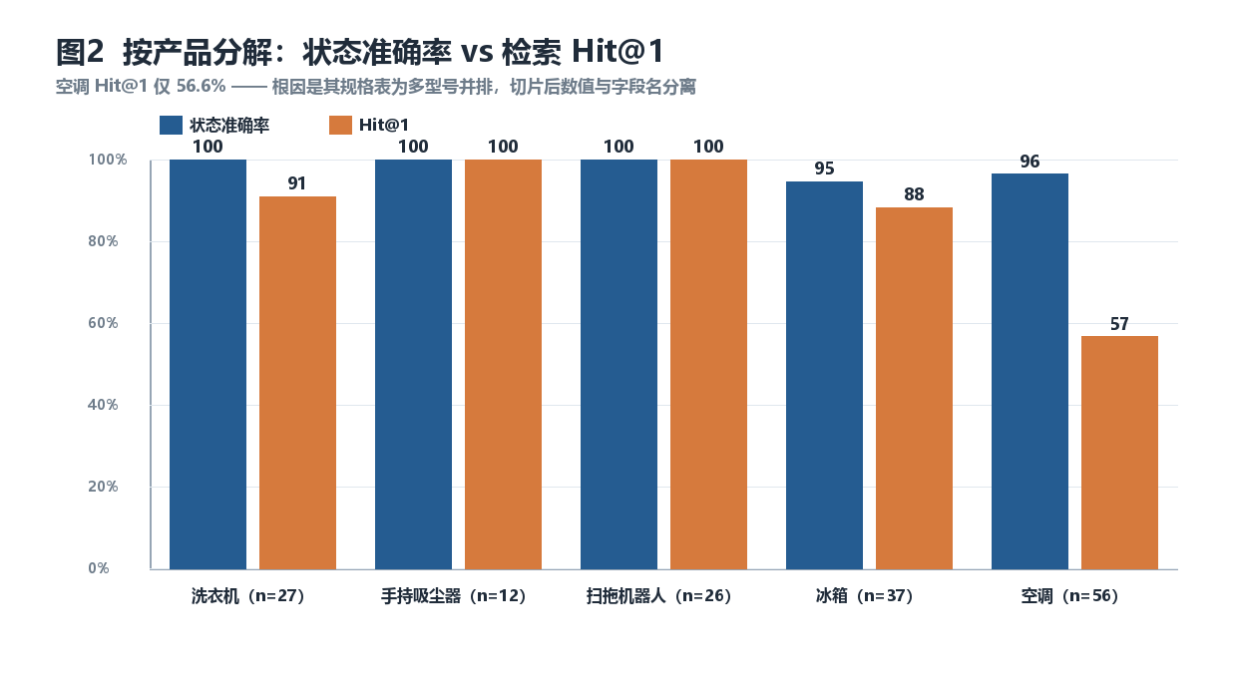
图 2 按产品：状态准确率与 Hit@1 对比
原因分析：空调手册的规格表是「多型号并排」结构——
额定制冷量(W): 5100 7200
制冷功率(W): 1600 2200
现有切片逻辑按行切分，数值落在相邻列，导致「额定制冷量(W):」这一行在切片后成为没有数值的「空壳标题」。检索命中它时，返回给用户的就是这一行本身，因此片段级 Hit@1 大幅下降。这是语料结构与切片粒度不匹配造成的，不是检索算法本身的问题——同一套算法在其余 4 个产品上达到 88%~100%。

四、三个关键发现

4.1 状态准确率 97.5% 掩盖了内容准确率 79.0%
两个指标相差 18.5 个百分点。138 条应答题中，约 29 条被判定为 answered，但答案正文里并不包含期望的数值。这个缺口说明：
- 系统倾向于「敢答」而非「拒答」——只要检索到有一点字面重合的片段就会作答；
- 「answered」这个状态不能当作「答对」使用，报告中必须把状态与内容分开报；
- 对用户而言，一个标着 answered 却答非所问的回答，比一句「没找到」更有害。
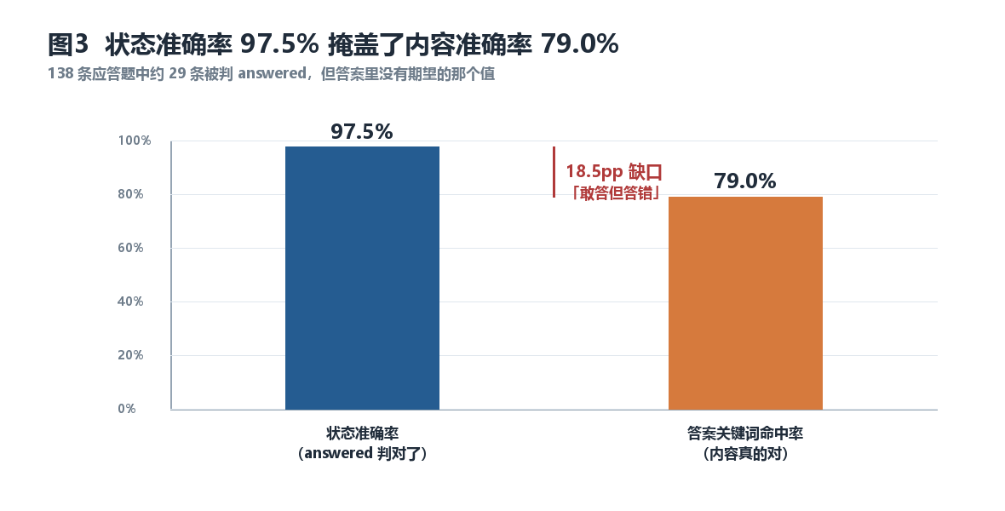
图 3 状态准确率与内容准确率的 18.5pp 缺口

4.2 误答率 20%：问价格，答的却是别的
15 条语料中确实没有答案的问题里，有 3 条被作答：
问题（语料中无此信息） | 系统实际返回 | 偏差类型
冰箱卖多少钱？ | 冰箱中一次放入大量食品需要冷却或冷冻 | 价格问题 → 返回存放说明
空调卖多少钱？ | 不得使用与空调器本身所配制冷剂不同的其它制冷剂 | 价格问题 → 返回安全警告
冰箱安装需要另外收费吗？ | 请勿将冰箱安装在温度高于 43 ℃ 或低于 5 ℃ 的地方 | 收费问题 → 返回安装温度
表 4 三条误答案例
原因分析：字符二元组检索只能判断「字面像不像」，无法判断「语义是否在回答这个问题」。三条误答的共同点是——问题里的产品名（冰箱 / 空调）与片段高度重合，但片段讲的完全是另一件事。这类错误无法通过调阈值彻底消除，只能靠「资料不足即拒答」的生成侧约束或人工兜底。
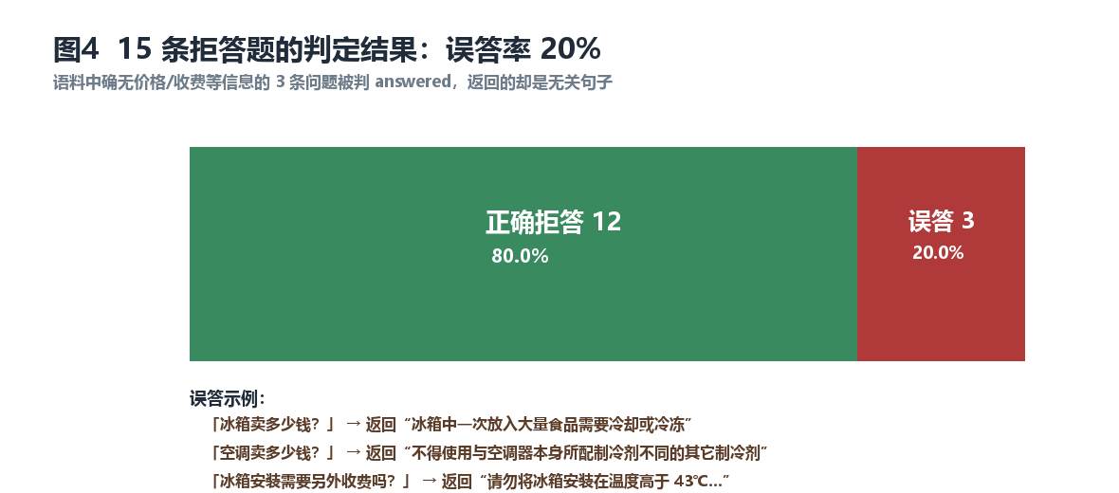
图 4 15 条拒答题的判定结果

4.3 跨产品串答：同一个问题在不同产品上答案不同
在 A30 语料上曾实测到两例典型串答（详见配套的《评估结果_A30》）：
提问 | 期望来源 | 实际 top-1 | 性质
Air Fryer（3.5L）最大额定功率 | A30-14（3.5L） | A30-15（6.5L） | 同系列不同容量串答
扫地机器人 X10 尺寸 | A30-11（X10） | A30-08（S10） | 同系列不同型号串答
表 5 跨产品串答案例

五、两个影响指标的环境因素

5.1 检索范围：现状的「100%」来自单文档隔离
A30 语料上把检索范围从「单文档」放大到「全库 11,765 片段」后，片段级 Hit@1 从 80.5% 降到 75.6%，而文档级命中率从 100% 降到 75.6%。这说明当前的高分有相当一部分来自「用户已经先把范围缩小到一份资料」。
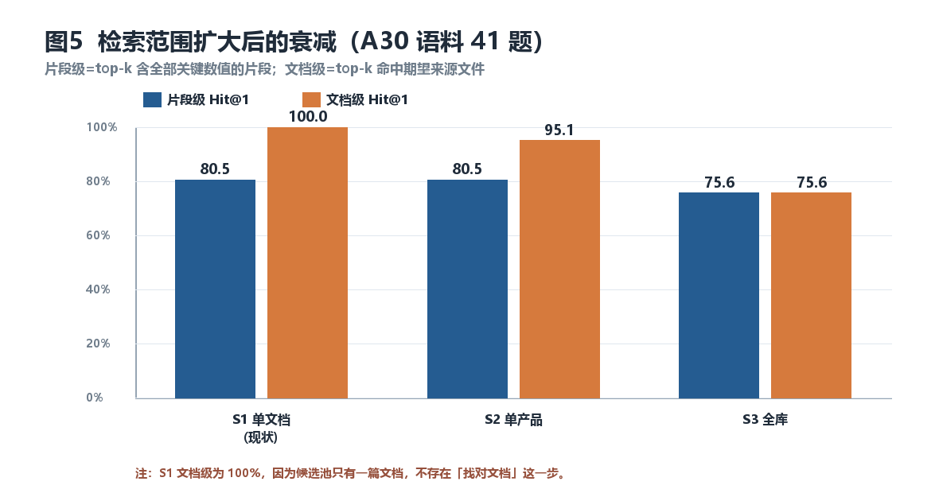
图 5 检索范围扩大后的指标衰减

5.2 语料语言：繁体语料遇到简体提问，得分腰斩
5 份说明书中多份原为繁体。实测同一问题用简体与繁体两种表述，检索得分相差 104%~557%；转换前 8 个测试问题只有 3 个越过 0.16 阈值，统一转换为简体后 8 个全部通过。
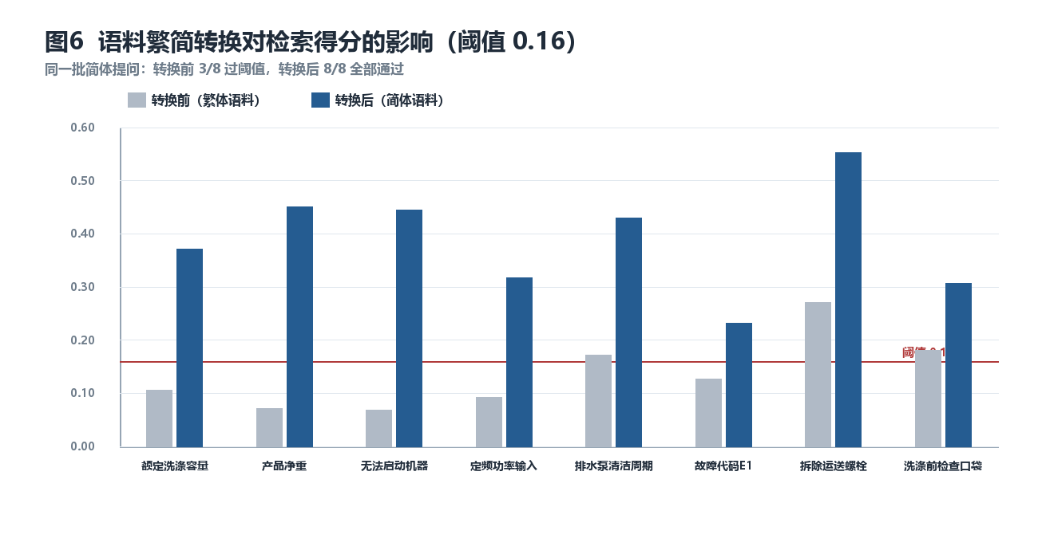
图 6 语料繁简转换前后同一批问题的检索得分

5.3 延迟
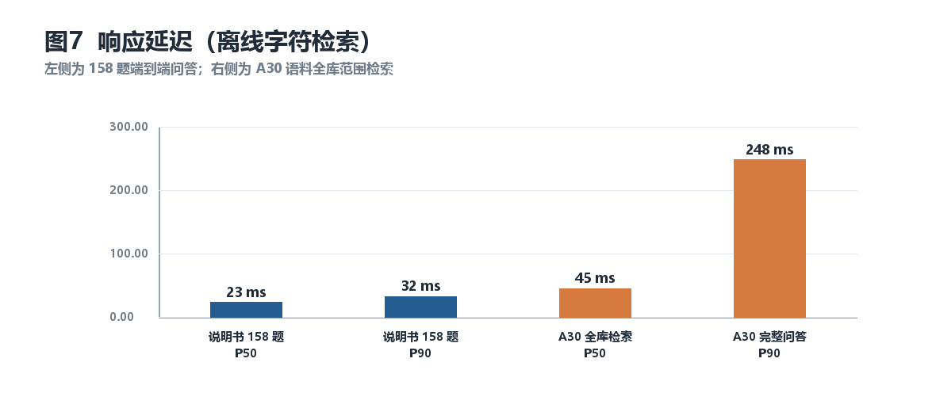
图 7 离线模式下的响应延迟

六、工程可靠性：一次 Windows 兼容性修复
在 Windows（中文 locale）环境下首次运行测试套件时，48 项测试中出现 16 项错误。定位为三类问题，修复后 48 项全部通过（2 项按设计跳过）。
问题 | 现象 | 根因 | 修复
数据库连接泄漏 | 临时数据库无法删除（WinError 32） | with sqlite3.Connection 只提交事务，不关闭连接 | 改为 contextmanager，finally 中 close()
子进程输出解码失败 | UnicodeDecodeError: 'gbk' | Windows 子进程用 ANSI 代码页输出，父进程按 GBK 解码 | 统一 PYTHONIOENCODING=utf-8 并显式指定 encoding
文件读取默认编码 | UnicodeDecodeError in read_text() | read_text() 未指定编码，退回 locale 编码 | 显式 encoding='utf-8'
表 6 Windows 兼容性问题与修复
这些问题在 macOS 上不会出现，是跨平台复现的关键障碍——评测报告若不能在助教机器上复现，任何指标都失去意义。

七、结论与局限

7.1 可以写进报告的结论
- 真实产品说明书上，检索 Hit@1 = 79.0%、Hit@3 = 92.8%，与 A30 语料（80.5% / 82.9%）量级一致，说明系统跨语料表现稳定。
- 状态判定偏宽松：97.5% 的状态准确率对应仅 79.0% 的内容准确率，answered 不能等同于答对。
- 拒答机制存在漏网：误答率 20%，且全部是「字面相关、语义无关」的片段，属于字符检索的固有局限。
- 语料语言与表格结构对指标的影响大于算法差异：繁简统一可使 3/8 提升到 8/8；多型号并排的表格会使该产品 Hit@1 掉到 56.6%。

7.2 必须声明的局限
局限 | 影响 | 后续
未接入 LLM，答案均为原文回退 | 忠实度恒为 1，答案相关性与生成质量无法评 | 接入免费模型后补测
未启用语义向量检索 | 无法与字符检索做同语料对照 | 安装依赖后补测
题集为自动生成、以参数题为主 | 缺少同义改写题，鲁棒性未覆盖 | 补 10 条人工同义题
每产品题量不均衡（7~56） | 分产品结论需用宏平均，单产品结论谨慎 | 补齐题量或仅报宏平均
表 7 本次评估的局限
说明：本报告中所有百分比的样本量见各表；n<30 的分产品结果只作为方向性参考，不作为结论。未测指标一律标注「未测」，不以推测值填充。

